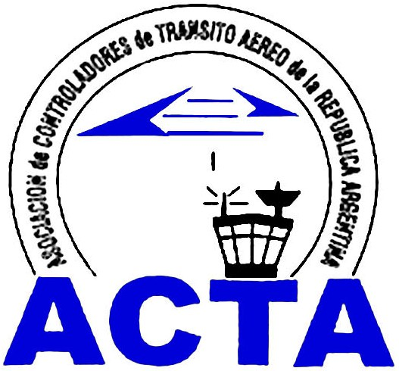

Hacia la Aviación Civil, JUNTOS.

INFO ACTA (23/09)

El Secretario General, Cesar Salas, junto con el Secretario Gremial, Marcelo Paredes, visitaron el pasado viernes 15 de mayo, a los colegas de la Regional Norte, quienes se congregaron en la ciudad de Resistencia por la convocatoria organizada por nuestro Delegado Regional, Daniel Lehmann.

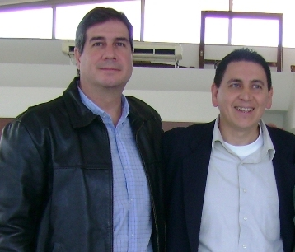

En la misma estuvieron presentes colegas de los siguientes Aeropuertos: Formosa, Misiones, Corrientes, Santa Fe y Chaco.
Se discutieron y explicaron diferentes acciones que se llevaran adelante desde ACTA con la nueva conformación de Comisión Directiva.
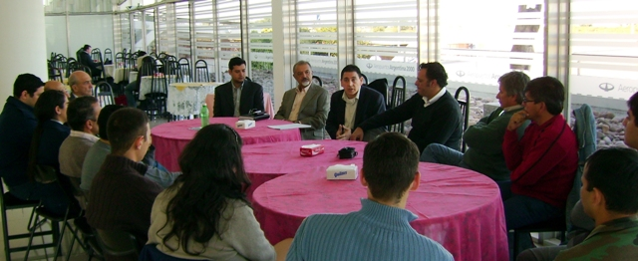

También se desarrollo una exposición sobre el evento Regional de la OACTAM que se organiza en esa ciudad para el mes de septiembre, comprometiéndose los colegas de la Regional a tener una participación activa en el mismo.
En ocasión de reunirnos con el Jefe de Región Aérea en cuestión tuvimos el pleno apoyo para que nuestros colegas puedan participar activamente en todas y cada una de las actividades de ACTA.
Finalmente se llevo a cabo una reunión con los delegados de cada provincia con quienes se delinearon las directrices para el trabajo en la Región Norte.

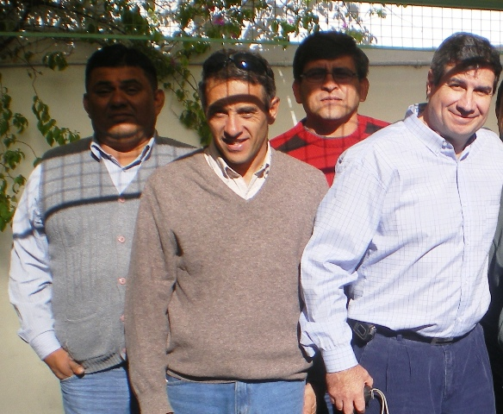

Felices una vez más por compartir este tipo de encuentros con colegas del interior quienes aportan ideas y sugerencias nuevas para que ACTA siga fortaleciéndose en cada rincón de nuestro extenso país.
Gracias a todos los representantes e integrantes de la Regional Norte por su apoyo, constancia y trabajo que servirán para alcanzar la Dignificación y Jerarquización en nuestra profesión.

COMISION DIRECTIVA ACTA

ACTA representa a los Controladores de Tránsito Aéreo en la República Argentina siendo miembro permanente de la IFATCA. www.actara.org.ar

